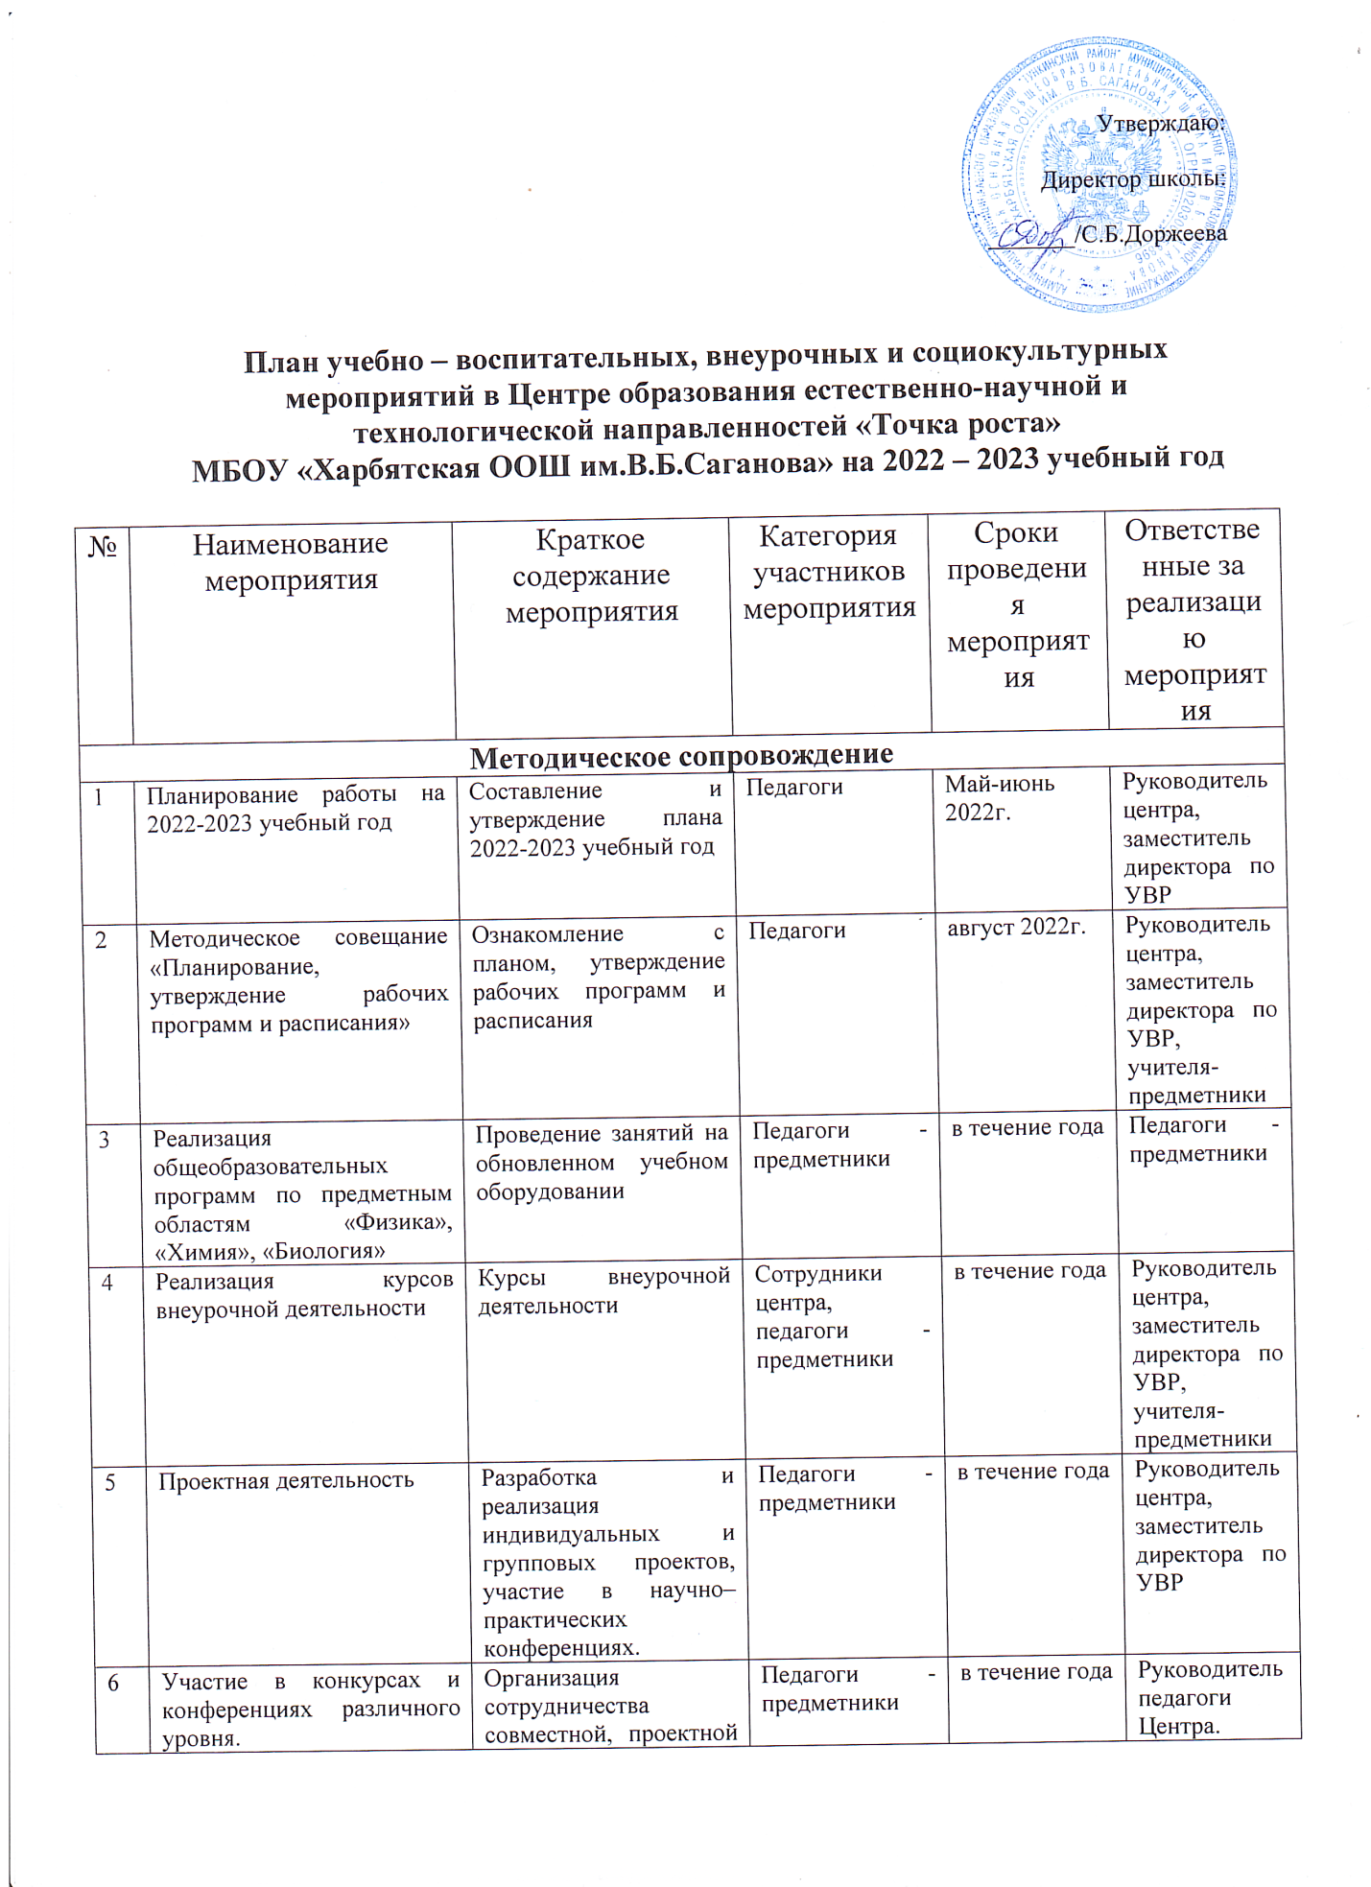

7 | Круглый стол «Анализ работы за 2022 – 2023 учебный год. Планирование работы на 2023-2024 учебный год» |  | Педагоги | Май 2023г. | Руководитель центра, заместитель директора по УВР, учителя Центра
Внеурочные мероприятия
1 | Торжественное открытие центра «Точка роста» | Праздничная линейка | 5-9 классы | Сентябрь 2022 | Заместитель директора по УВР, руководитель Центра
2 | Экскурсии в центр «Точка роста» | Знакомство с центром «Точка роста» | 1-9 классы | Сентябрь 2022 | Руководительпедагоги центра
3 | День науки в Точке роста | Демонстрация обучающимися навыков работы с современным оборудованием | 7-9 классы | Февраль 2023г. | Руководительпедагоги центра
4 | Фестиваль проектов | Представление проектов в рамках предметных недель | 6-9 классы | Февраль – апрель 2023г. | Руководительпедагоги центра
Учебно – воспитательные мероприятия
1 | «Академик Ломоносов М.В.» | Открытое интегрированное мероприятие, посвященное дню рождения ученого | 8-9 классы | Ноябрь 2023г. | Педагоги Центра
2 | Экологические акции | Уборка пришкольной территории, парка | 5-9 классы | Апрель – май 2023 | Заместитель директора по УВР, руководитель Центра
3 | День птиц | Открытый урок, выставка рисунков, экскурсия в лес | 1-8 классы | Апрель 2023 | Руководитель Центра
4 | Гагаринский урок «Космос – это мы» | Тематический урок | 1-9 классы | Апрель 2023 | Учитель физики
Социокультурные мероприятия
1 | Общешкольное родительское собрание | Знакомство с Центром «Точка роста» | родители | Октябрь 2023 | Директор, руководитель центра
2 | Участие в системе открытых онлайн-уроков «Проектория» | Профессиональное самоопределение выпускников | 8-9 классы | В течение года | Педагоги Центра

